جامعة الملك فهد للبترول والمعادن


ورقة عمل بعنوان
" التوجيه والإرشاد لطلاب المرحلة الجامعية:
تجربة جامعة الملك فهد للبترول والمعادن "
إعداد
د. سعد بن علي عيبان ، مدير مركز التوجيه والإرشاد
د. علي بن علي مفتاح ، المستشار النفسي بمركز التوجيه والإرشاد
أ. عبداللطيف بن يوسف المقرن ، الأخصائي النفسي بمركز التوجيه والإرشاد
د. مصطفى مولود عشوي ، المستشار النفسي لمركز التوجيه والإرشاد
ذو القعدة 1426هـ


مقدمة لندوة الإرشاد النفسي والتوجيه الأولى "رؤية مستقبلية لواقع متغير" المقرر عقدها خلال الفترة من 3- 4 ديسمبر 2005م بجامعة السلطان قابوس، سلطنة عمان.
بسم الله الرحمن الرحيم
مقدمه :
يعتبر التوجيه والإرشاد وجهان لعملة واحدة وكل منهما يكمل الآخر، والتوجيه هو مجموعة خدمات نفسية أهمها عملية الإرشاد النفسي وهو يتضمن التوجيه إلى الصحة النفسية وهو يسبق عملية الإرشاد وممهد لها . ويعتبر التوجيه والإرشاد عملية بناءة تهدف إلى مساعدة الفرد لكي يفهم ذاته ويدرس شخصيته ويعرف خبراته ويحدد مشكلاته وينمي إمكاناته ويحل مشكلاته في ضوء معرفته ورغبته وتعليمه وتدريبه، لكي يصل إلى تحديد وتحقيق أهدافه وتحقيق الصحة النفسية والتوافق الشخصي والتربوي والمهني والأسري والزواجي (زهران ، 1980) .
ومما لا شك فيه أن التوجيه والإرشاد في المرحلة الجامعية هو حجر الزاوية في العملية التعليمية، حيث أنه يحدد مستقبل الطالب الدراسي ثم المهني في حياته المستقبلية، فالإرشاد في هذه المرحلة العمرية حاجة نفسية أساسية لدى الأفراد ، حيث يعبّرون عن حاجتهم للمساعدة في التغلب على مشكلاتهم وتحديد مستقبلهم الأكاديمي والمهني، ويجدون من يساعدهم على فهم أنفسهم ويحثهم على مواجهه مشكلاتهم الدراسية والشخصية بأساليب ايجابية بناءة، وهذه المرحلة العمرية تُعتبر نقطة تحول في حياة الشباب من حيث الاعتمادية على الذات، وتحديد الهوية المهنية في ظل الإمكانات والفرص المتاحة، والطالب في هذه المرحلة يعتبر في مفترق طرق ويحتاج إلى التوجيه والإرشاد خصوصاً فيما يتعلق بإدارة الذات والتعامل مع المستجدات والمشكلات.
ومما ينبغي أن تحرص عليه العملية الإرشادية تحقيق أهداف المجتمع الاقتصادية والتنموية المختلفة، ورعاية القدرات المتميزة لدى الطلاب وتشجيعها حتى تتضح القدرات الإبداعية لديهم ويتم استثمارها، وهو أمر شاق يحتاج إلى نوع من التدخل يساعد على نمو البيئة التعليمية الصالحة لتصبح غنية بالمثيرات، وهو الأمر الذي يحتاج إلى نوع جيد من الإرشاد والتوجيه الذي يُنمي ويثير روح الابتكار لدى الطلاب "ميلر" (Miller, 1985).
وتتوقف فاعلية الخدمات المقدمة للطالب، في ظل متغيرات العصر الحالي، على الكفاءة المتزايدة في مستوى تلك المراكز من خلال أداء وشعور العاملين فيها بالمسؤولية تجاه المهنة، وكيفية مواجهة المشكلات التي تعوق تحقيق الأهداف. إضافة إلى ذلك فإن اتجاهات العاملين في هذه المراكز تمثل عاملاً هاماً وفاعلاً في نجاحهم في مهنتهم، إذا كانت تلك الاتجاهات إيجابية.

الحاجة إلى التوجيه والإرشاد النفسي
تتسم الحياة المعاصرة بالضغوط المختلفة على الفرد، حتى صُبغت حياته بها فأصبح الكثير يعاني التوتر الذي قد يخف أحيانا ويزداد أحيانا أخرى, وتختلف المشكلات التي يواجهها الشاب من حيث أنواعها ودرجة صعوبتها وحدتها وخطورتها، فمنها البسيطة التي يستطيع الشباب حلها بأنفسهم، وأخرى متوسطة تحتاج مشورة من صديق، أو قـريب، أو أستاذ, أو متخصص. وقد تكون المشكلات كبيرة و خطيرة و معقدة تحتاج إلى جهد و وقت كافٍ لحلها, و لابد من تدخل المختصين من الأطباء أو الأخصائيين النفسيين و الاجتماعيين. ومن هنا تأتي حاجة الفرد إلى التوجيه والإرشاد، حيث أن كل فرد يمر بفترات حرجة عند تعرضه للمشكلات. ولذا حرص مركز التوجيه والإرشاد بجامعة الملك فهد للبترول والمعادن أن يولي طلاب الجامعة اهتماما بالغاً نظراً لعوامل عدة من أهمها:
- فترات الانتقال العُمرية: حيث أن أهم الفترات الحرجة عندما يتنقل الفرد من المنزل إلى المدرسة ثم منها إلى الجامعة أو عندما ينتقل من الطفولة إلى المراهقة ثم إلى الرشد، ففترات الانتقال هذه يشوبها كثير من الصراعات خصوصاً الانتقال إلى الجامعة، مما يتطلب إعداد الفرد قبل وأثناء فترة الانتقال، ضماناً للتوافق مع الخبرات الجديدة.
- التغير الاجتماعي: وأهم ملامحه تغير بعض مظاهر السلوك، وزيادة ارتفاع مستوى طموح الفرد وزيادة الضغط الاجتماعي، وهذا يؤدي إلى أن ينتقل بعض الطلاب من القرى إلى المدن الكبرى للعمل أو الدراسة، الأمر الذي يؤدي إلى ضغوط مختلفة لا يستطع أن يتحملها البعض، إضافة إلى الثقافات الدخيلة والتي تأثر بها بعض شبابنا، مما يؤثر سلباً على مستواهم الدراسي المرتفع، وهو ما يؤدي إلى سوء التوافق بأبعاده المختلفة.
- الصراع بين الأجيال: يلاحظ في العقود الثلاثة الأخيرة وضوح الصراع بين الأجيال وزيادة الفروق في القيم والفروق الثقافية والفكرية بين الكبار والشباب، مما يؤدي إلى شعور كل جيل بالغربة.
- تطوّر التعليم ومفاهيمه: أصبحت مصادر المعرفة في متناول الجميع وتطورت مفاهيم التعليم وتعددت أساليبه وطرقه ومناهجه، مما يجعل الشباب على وجه الخصوص في مفترق طرق، نظراً لكثرة المعلومات التي يمكنه الاستفادة منها، وبذلك يقع الكثير منهم في حيرة من أمره. إضافة إلى أن بعض المصادر مثل الشبكة العنكبوتية تختلط فيها المفاهيم ويعرض فيها الغث والسمين، الأمر الذي يؤكد الحاجة إلى التوجيه والإرشاد في المؤسسات التعليمية.
- زيادة إعداد الطلاب في الجامعات: فعلى سبيل المثال، كانت الطاقة الاستيعابية للطلاب بجامعة الملك فهد للبترول والمعادن للعام الدراسي 1404/1405هـ (3799) طالباً، وقد ارتفع هذا العدد إلى (5671) طالباً في العام الدراسي 1421/1422هـ بنسبة نمو قدرها 49.27%، ثم ارتفع هذا العدد إلى 7500 طالب للعام الدراسي الحالي 1426/1427 وهذا يمثل زيادة قدرها 97% عما كان عليه منذ حوالي اثنان وعشرون عاماَ، كما وصل النمو ما بين 1404/1405 و 1421/1422هـ إلى 257.23% في جامعة الملك فيصل بالدمام، وإلى 503.57% بكليات البنات في المملكة العربية السعودية (سالم محمد سالم ، 2003)،الأمر الذي أدى إلى ضرورة إيجاد خدمات الإرشاد والتوجيه في كل مجالاته ، حتى لا تتحول الجامعة إلى مجرد مصنع لإنتاج حاملي الشهادات وبذلك يصبح الهدف هو السعي إلى تحقيق الكم وليس الكيف .
- التغيرات في العمل والمهنة: انعكست آثار الثورات التقنية والعلمية على عالم العمل والحياة الاجتماعية والنفسية بصفة عامة، وبناءً عليه تغير البناء الوظيفي والمهني في المجتمع وظهرت تخصصات دقيقة، مما أدى إلى ظهور مهن جديدة واختفاء مهن قديمة أو تشعّبها، الأمر الذي أصاب الشباب بالقلق والتوتر خوفاً من الغد، وهذا بلا شك يبرز الحاجة إلى خدمات الإرشاد والتوجيه.
أضف إلى ذلك المشكلات النفسية والاجتماعية المختلفة التي قد يتعرض لها بعض الطلاب، وتؤثر سلباً على سيرهم الدراسي وتضعف فاعليتهم، أو يتوقفون عن الدراسة أو ينسحبون من الجامعة.

نشأة المركز
من منطلق حرص الجامعة على رعاية طلابها وتوفير الخدمات الإرشادية المتنوعة لهم بصورة منظمة وفق أسس ومبادئ مدروسة ومقننة، بدأت فكرة إنشاء مركز التوجيه والإرشاد، وبعد دراسة مستفيضة دامت قرابة العام قامت بها عمادة شؤون الطلاب، حيث وجد أن هناك طلاباً لا يتلاءم أداؤهم الأكاديمي مع قدراتهم المرتفعة، والذي يدل على أن لديهم صعوبات تحتاج تدخل جهات تربوية عليا، تساعد الطالب على التغلب على هذه الصعوبات، وأصبح حتمياً أن يتم تناول مشكلاتهم من خلال الاعتماد كلياً على واقع يعايش هؤلاء الطلاب أنفسهم.
وكثيراً ما يُظهر الواقع الموضوعي أن هؤلاء الطلاب لا يستطيعون مواجهة متطلبات الحياة الجديدة بمفردهم، وهو الأمر الذي يضعهم في أزمة لعدم كفاية إمكاناتهم، ويوضح بجلاء ضرورة إنشاء مركزٍ للتوجيه والإرشاد يتعامل مع الطلاب على أسس علمية عملية مدروسة "كانفير" (Kanfer, 1997)، إضافة إلى أن هناك نواحي اجتماعية ذات صلة بمصالح الطلاب، كان لابد عليها أن تجتمع تحت إشراف جهة تتولى رعاية هذه المصالح مجتمعة، والتنسيق فيما بينها بما يعود على الطلاب بالنفع وتأخذ بعين الاعتبار السكن الطلابي، وطلبات المعونات والسلف المالية، والوظائف عن طريق تشغيل الطلاب بنظام العمل الجزئي، هذا إلى جانب التوجيه والإرشاد بمفهومه الشامل في جميع النواحي الدينية والاجتماعية والنفسية والتربوية والأكاديمية والسلوكية، مما حدا بإدارة الجامعة أن تقوم بتشكيل لجنة مؤلفة من نخبة من أعضاء هيئة التدريس والمختصين، عملتْ عاماً كاملاً لبلورة هذه الأفكار ولتقديم الحلول، وفي نهاية عام 1420هـ، اكتملت فكرة إنشاء مركز التوجيه والإرشاد، حيث ضم في عضويته عدداً من المستشارين الأكاديميين من أعضاء هيئة التدريس المهتمين بهذا الجانب، ومديراً لمركز التوجيه والإرشاد وعدداً من المختصين والموظفين.

أهداف المركز
يسعى مركز التوجيه والإرشاد بجامعة الملك فهد للبترول والمعادن إلى تحقيق أهداف أهمها:-
- تحقيق الصحة النفسية، وهو الهدف العام الشامل للتوجيه والإرشاد ويرتبط بتحقيق التوافق النفسي، عن طريق حل مشكلات الطالب بنفسه، ويتضمن الوقوف على أسباب المشكلات، وأعراضها، وكيفية القضاء على الأسباب، وإزالة الأعراض.
- تحقيق التوافق الشخصي للطلاب حتى يقل الصراع، مما يساعد على التوافق مع متطلبات النمو في مراحله المتتابعة.
- تحقيق التوافق الأكاديمي وذلك عن طريق مساعدة الطالب في اجتياز الأزمات والمشكلات الأكاديمية التي يتعرض لها، بما في ذلك اختيار التخصص والمواد الدراسية في ضوء قدراته وميوله، ومساعدته في بذل أقصى جهد ممكن يعينه على تحقيق النجاح في دراسته.
- تحقيق التوافق الاجتماعي، الأمر الذي يؤدي إلى الالتزام بقيم ومعايير وأخلاقيات المجتمع والتفاعل الاجتماعي السليم مع الآخرين.
- تحسين العملية الأكاديمية.
- الرقي بالمستوى السلوكي والديني عند الطالب، ومساعدته لبناء فكر سوي مستمدٍ من تعاليم الشرع الحنيف.

مناهج واستراتيجيات مركز التوجيه والإرشاد
يسعى مركز التوجيه والإرشاد بجامعة الملك فهد للبترول والمعادن إلى تحقيق أهداف التوجيه والإرشاد، من خلال المناهج والاستراتيجيات التالية:-
المنهج الإنمائي:
ويتضمن الإجراءات التي تؤدي إلى النمو السليم لدى الطلاب خلال فترة دراستهم التي تقدر بخمس سنوات، حتى يحققوا أعلى مستوى ممكن من النجاح الأكاديمي والتوافق النفسي والاجتماعي.
المنهج الوقائي :
ويطلق عليه منهج التحصين النفسي ضد المشكلات والاضطرابات والأمراض النفسية، وله مستويات ثلاثة هي:-
الوقاية الأولية: محاولة منع حدوث المشكلات أو الاضطرابات، وذلك عن طريق إزالة الأسباب.
الوقاية الثانوية: محاولة الكشف المبكر وتشخيص الاضطرابات في مرحلتها الأولى قدر الإمكان.
الوقاية من الدرجة الثالثة: محاولة تقليل أثر إعاقة الاضطرابات، أو منع إزمان المرض وديمومته. (زهران، 1980)
المنهج العلاجي:
علاج المشكلات والاضطرابات النفسية التي لا تستدعي تدخلاً دوائياً للعودة إلى حالة التوافق والصحة النفسية، في حين أن الحالات التي تستدعي التدخل الدوائي تحول من قبل المركز إلى أقسام الطب النفسي بالمستشفيات المتخصصة، وقد يكون هناك متابعة لبعض الحالات أثناء تواجدها في المستشفى أو حتى بعد خروجها.

آليات المركز في التعامل مع المشكلات
ونظراً لتعدد مهام التوجيه والإرشاد في ظل الظروف المعيشية القائمة فإن التعامل مع هذه المرحلة العمرية يحتم على المختصين أن تأخذ العملية التربوية طابع الشمولية، ومن ثم فإنه يتم العمل من خلال الآليات الآتية:-
- تدريب الطالب على بعض المهارات الشخصية والاجتماعية للتعامل مع البيئة الجديدة، وكيفية مواجهة المشكلات المختلفة بأساليب وحلول ملائمة.
- تقديم المساعدات النفسية لحل المشكلات الشخصية الانفعالية، والعمل على كيفية إشباع الحاجات، والمشاركة الانفعالية، وتسهيل عملية التنفيس الانفعالي، وتنمية السلوك الاستقلالي، وغيرها ) .
- الاستبصار بأسباب المشكلة واقتراح الحلول الممكنة.
- تعديل السلوك من خلال تنظيم مواقف التعلم المختلفة أثناء الجلسات، أو من خلال الواجبات التي يعطيها المرشد للطالب لإنجازها.
- دراسة استعدادات وقدرات وإمكانات الطالب، بالإضافة إلى معرفة ميوله وحاجاته وتهيئة الفرص المناسبة لاكتساب أفضل قدر من التحصيل، ثم الإفادة من الخبرات التربوية لدى المرشد.
- مساعدة الطلاب على التوافق مع الضغوط الأكاديمية ومع الحياة الجامعية.
- العمل على تعميق الدور الذي يقوم به الأخصائيون النفسيون والاجتماعيون والمرشدون، للتعرف على المشكلات منذ بدئها من خلال عملية التقييم والتشخيص الشامل للحالة، للتعرف على أوجه الضعف وكذلك أوجه القوة.
- المساعدة في تقديم الدعم المالي وخاصة من خلال التوظيف الجزئي.
- تقديم دورات تدريبية للمرشدين غير المتخصصين في مجال الإرشاد والتوجيه، لكيفية التعامل مع مشكلات الطلاب المختلفة.
- عقد الندوات والمحاضرات ودورات تعزيز القدرات، لتحسين الأداء الأكاديمي واكتساب المهارات الشخصية والمساعدة في التغلب على الصعوبات.
- التعاون مع أعضاء هيئة التدريس وإداري الجامعة، لإيجاد حلول مناسبة لمشكلات الطلاب.
- المشاركة في البرنامج التعريفي للطلاب المستجدين مع بداية كل عام، وتعريفهم بالأنظمة الجامعية، إضافة إلى تقديم محاضرة عن التوافق مع الحياة الجديدة.
- إصدار النشرات والكتيبات التثقيفية في مجالات الحياة المختلفة.

طرق الإرشاد المتبعة
يتم العمل في المركز من خلال الطرق والأساليب المتبعة عالمياً، ويتّبع المركز في مقابلات الطلاب ودراسة الحالات طرق الإرشاد التالية:
- الإرشاد الجماعي: يتم بأسلوب المحاضرة أو الندوة أو اللقاء أو المناقشة الجماعية ويقوم على مواقف أكاديمية تربوية منظمة هادفة، وتتضح فعالية هذه الطريقة إلى السعي لتحقيق ما يهدف إليه البرنامج من التعامل الصحيح مع بعض المشكلات النفسية والتحصيلة والقضايا الفكرية، إضافة إلى إحداث تغيرات في السلوك بهدف تنميته أو غرسه أو حذفه أو تعديله، وإكساب ما يشبع حاجات ودوافع الطلاب لتدعيم الإنجاز والتحصيل الدراسي أو تجاوز العقبات، وذلك من خلال ما تتيحه المواقف الاجتماعية من إرشاد وتوجيه، وتقديم بعض الأساليب البناءة لتصحيح الاتجاهات السلبية والعادات الخاطئة المتّبعة في الاستذكار.
- الإرشاد الفردي: نظراً لأن بعض الطلاب يواجهون أنماطاً مختلفة من المشكلات الشخصية، فإن الجلسات الفردية هي الطريقة الوحيدة التي تتم فيها مناقشة المشكلات، وتعتمد فعاليتها أساساً على العلاقة الإرشادية المهنية بين المرشد والطالب. ومن الوظائف الرئيسية للإرشاد الفردي تبادل المعلومات وإثارة الدافعية لدى الطالب وتفسير المشكلات ووضع خطط العمل المناسبة.
- الإرشاد السلوكي: وهو التطبيق العملي لقواعد ومبادئ وقوانين التعلم، والنظرية السلوكية وعلم النفسي التجريبي بصفة عامة في ميدان الإرشاد النفسي ويهتم بتبديل السلوك وحل المشكلات وتمثل أساليبه في التعزيز الموجب، التعزيز السالب، والتخلص من الحساسية المفرطة وتغيير الأفكار السلبية.
- الإرشاد العلاجي: في هذا الجانب يتم الاستفادة من :
  - الإرشاد المباشر: وهو أسلوب مرتبط بميدان التربية والتعليم ويتضمن قدراً كبيراً من التوجيه وتقديم المعلومات، ويتبع المرشد أساليباً لتعليم الطالب كيف يحل مشكلاته الأمر الذي يؤدي إلى التأثير المباشر في تغيير أنماط التفكير والسلوك، مما يساعد في حل المشكلات من خلال القدرة على التوافق.
  - الإرشاد غير المباشر: وذلك عن طريق التركيز حول تغييرمفهوم فعالية الذات بما يتطابق مع الواقع، الأمر الذي يساعد على النمو النفسي السوي. كما يعتبر وسيلة لزيادة فهم الطالب لنفسه من خلال التعرف على التفاوت بين عالمه الذاتي كما يدركه وبين العالم الخارجي الواقعي الموضوعي المتسم بالضغوط وخاصة أثناء فترة الإختبارات.

مركز التوجيه والإرشاد والقضايا الطلابية
يتعامل مركز التوجيه والإرشاد مع عدد كبير من طلاب الجامعة من أصحاب المشكلات المختلفة والتي تتمثل في :-
- المشكلات النفسية والصحية .
- المشكلات الدراسية المتعلقة بالتحصيل الأكاديمي .
- المشكلات الاجتماعية بما في ذلك المالية .
حيث يراجع المركز في كل فصل دراسي أكثر من آلف ومائة طالب وبعضهم لمرات عديدة ، إضافة إلى أن المركز يخدم أكثر من ألف ومائتي طالب من خلال برنامج العمل الجزئي للطلاب ، ويشارك في دورات ومحاضرات وورش العمل التي يقيمها المركز أكثر من ألفين وخمسمائة طالب خلال العام يشارك بعضهم في عدد من الفعاليات، حيث إن المركز يقيم أكثر من ثلاثين فعالية متعلقة بالتحصيل الدراسي والمهارات الشخصية المختلفة على مدار العام ، إضافة إلى أن المركز يدرس ما يقارب المائة حالة فيما يتعلق بالسلف والمعونات المالية في كل عام . وقد يعاني بعض الطلاب من مشكلة واحدة، والبعض الآخر من مشكلات عدة، ويتم التعامل معها طبقاً لشدة تأثيرها وأهميتها في حياة الطالب.
إن البرامج التي يقدمها المركز تتضح أهميتها من خلال ما تهدف إليه من تعديل الاتجاهات والعادات السلوكية الخاطئة وطرائق الاستذكار السلبية، باعتبار أن ذلك محور العملية الإرشادية، بجانب الارتكاز على مجموعة إجراءات تأتي من نظريات التوجيه والإرشاد وقوانين التعلم المختلفة. وقد قدم المركز خدمات الإرشاد الفردي لما يقارب ثلاثة آلاف طالب خلال الفصول الثلاثة الماضية، تنوعت مشكلاتهم على النحول التالي:-

م | نوع الحالة | عدد الحالات | النسبة
1 | دراسية | 535 | 25.59%
2 | صحية/نفسية | 520 | 25.76%
3 | مالية | 225 | 10.76%
4 | عمل جزئي | 130 | 6.22%
5 | اجتماعية | 493 | 23.58%
6 | صحية/عضوية | 188 | 8.99%

وتشمل المشكلات الدراسية المشكلات التي تتعلق بإخلاء الطرف، إعادة القبول للطلاب، مواصلة الدراسة في مكان آخر، تغيير التخصص، تحسين الأداء، التعثر الأكاديمي، الغياب. وتشمل المشكلات النفسية القلق، الاكتئاب، الخواف، قلة الدافعية، بالإضافة إلى المشكلات العاطفية والسلوكية. ونظراً لأن المشكلات الدراسية التي يعانيها بعض الطلاب لها بعض التبعات والمتمثلة في الأعراض النفسية والاجتماعية، وفي المقابل بعض المشكلات النفسية والصحية والاجتماعية والمالية لها تأثير على التحصيل الدراسي فإن إجمالي نسبة الحالات المتعلقة بالتحصيل مجتمعة يربو علي 61%.
وبالنظر إلى الجدول السابق يتضح أن المشكلات الدراسية تمثل أعلى نسبة من الحالات ، وهي بذلك على رأس قائمة مشكلات الطلاب التي يتعامل معها مركز التوجيه والإرشاد، ويتفق هذا مع ما توصلت إليه دراسة رود (1991 Rode ) والتي هدفت إلى التعرف على أهم المشكلات التي يتعرض لها طلاب الجامعة ، وتكونت العينة من (1674) طالب وطالبة من فرق دراسية مختلفة ، وتصدرت المشكلات الدراسية قائمة مشكلات الطلاب، يليها المشكلات الأسرية ومشكلات السكن، ثم المشكلات النفسية. وهو أيضاً ما أشارت إليه الإحصاءات الصادرة من مركز التوجيه والإرشاد .
كما تأتي نتائج دراسة أروباى (1990 Arubay) لتدعم ما سبق الإشارة إليه، حيث تكونت العينة من (2260) طالباً وطالبة من جامعة كنساس ، وقد اُستخدمت قائمة ميتشجان لمشكلات الطلاب ، وأوضحت النتائج أن المشكلات الأكثر شيوعاً كانت تسير وفق الترتيب التالي : مشكلات التحصيل الأكاديمي ، المشكلات الأسرية ، المشكلات النفسية ، المشكلات التي تتعلق بالتوجيه والإرشاد ، مشكلات الإعاشة وخدمات الإسكان والإقامة ، وأخيراً الخدمات الصحية .
وكون المشكلات الأسرية تمثل المرتبة الثانية في دراسة أروباي، فإن هذا يختلف عما جاء في ترتيب المشكلات التي يتعامل معها مركز التوجيه والإرشاد بجامعة الملك فهد للبترول والمعادن، حيث إن المجتمع السعودي لا يزال يتمتع بالتماسك الأسري، بالإضافة إلى الدور الفاعل والمؤثر، بايجابية في حياة الطالب على خلاف المجتمعات الغربية التي عصفت بها مشكلات التفكك الأسري، فأثر ذلك سلباً على أفراد الأسرة بما فيهم الطالب الجامعي.
ومما تجدر الإشارة إليه أن دراسة عشوي (2004) التي أجريت على عينة متكونة من 727 طالبا من جامعة الملك فهد للبترول والمعادن قد بينت أن للأسرة السعودية تأثيرا في دافعية الطلاب نحو الدراسة كما بينت الدراسة من خلال تحليل التباين ومعامل الإرتباط أن هناك علاقة دالة إحصائيا بين معدلات الطلاب (المعدل التراكمي) ومشكلاتهم العائلية. وأوضحت نفس الدراسة أن 15% من المشاركين قد أشاروا إلى أن تشجيع أسرهم لهم منخفض كما أكدت نفس النسبة أن ظروف أسرهم ذات تأثير سلبي على تحصيلهم الدراسي ومعدلاتهم التراكمية.
وتتمثل المشكلات الدراسية والتحصيلية التي يتعرض مركز التوجيه والإرشاد للتعامل معها في إخفاق بعض الطلاب في الحصول على درجات مرتفعة في الامتحانات الفصلية التي تسبق الاختبارات النهائية، وذلك للتقصير أو الإهمال وعدم تنظيم الوقت وعدم إنجاز المهام والواجبات المطلوبة ، أو لعدم فهم واستيعاب بعض المواد الدراسية ، أو الغياب المتكرر في الفصل مما يؤدي إلى الحصول على درجة حرمان ، كما أن بعض الطلاب يقوم بحذف الفصل بعد أن وجد صعوبات في الحفاظ على المعدل أو الوصول إلى المعدل المأمول منه ، حيث يميلون إلى تصعيب المهام والتكليفات والاختبارات، ونظراً لتدني معدلاتهم فإن الجامعة تقوم بإيقافهم عن الدراسة حتى يعيدوا النظر في مواقفهم الحالية، ويقوم المركز بدراسة حالاتهم ومساعدتهم في تجاوز مشكلاتهم وإعادة قبولهم، إن كانت ظروفهم مهيأة لذلك الأمر، إضافة إلى أن هناك طلاب يعانون من عدم القدرة على التركيز وعدم وجود دافع قوي للدراسة ، حيث أن استعداداتهم وقدراتهم لا تتواءم مع التخصص الذي تم اختياره، أو لأن البعض يفتقر إلى استخدام الاستراتيجيات الفعالة أو الملائمة في التعلم أو الأداء المعرفي أو الافتقار إلى المهارات الأكاديمية والانجازية .
كما يقدم المركز خدماته للطلاب الذي يرغبون في مواصلة الدراسة في جامعات أخرى لعدم تحقيق نجاح أكاديمي نتيجة سوء التوافق الأكاديمي أو للضغوط الأسرية على الطالب، وبالتالي يتم إخلاء طرفه. وكذلك فيما يتعلق بتغيير التخصص، فعندما يخفق أحدهم في إحراز النجاح في تخصصه الحالي فإن المركز يساعده على المواصلة في تخصص آخر أكثر مناسبة ، وذلك بالتنسيق مع الأقسام الأكاديمية من جهة ، ومن جهة أخرى اتخاذ الإجراءات اللازمة حيال ذلك، بالإضافة إلى مناصحتهم والتأكد من جديتهم تجاه هذا الأمر.
وعن المشكلات الأسرية، فإن بعض الطلاب يعانون من سوء العلاقة مع الأسرة نتيجة إخفاء نتائج الاختبارات عن الأسرة عند تدني النتائج ، والتي غالباً ما يتم اكتشافها بعد وقت قصير، فتتوتر العلاقة وتصبح الثقة في الطالب مفقودة، بالإضافة إلى قلة وضعف الرقابة الوالدية، حيث أن السواد الأعظم من الطلاب يقيمون في إسكان الجامعة بعيداً عن أسرهم، مما يؤدي إلى ظهور مشكلات عدة، خاصة لدى الطلاب غير المنضبطين دينياً أو دراسياً، هذا بالإضافة إلى المشكلات الزوجية بين الوالدين وتأثر الطالب بها، واختلاف وجهات النظر والأفكار وعدم تلاقي جيل الآباء مع جيل الأبناء، كما أن بعض الطلاب يكونون طرفاً في مشكلات تتعلق بالإرث أو خلافات مع الأشقاء، مما يكون له أثر سلبي على الإنجاز. وتعتبر المشكلات الأسرية من أشق المشكلات التي يتعامل معها المركز نتيجة صعوبة الاتصال والتواصل مع الأسر، بالإضافة إلى حساسية تناول مثل هذه الأمور في مجتمعاتنا.
ومما لا شك فيه أن بعض الطلاب يفتقدون إلى المهارات والتفاعلات الاجتماعية والشخصية التي تؤهلهم لتحقيق مستوى مناسب من الصحة النفسية السليمة والتوافق مع المجتمع ويجدون صعوبة في وضع أهدافهم وتحديدها والتخطيط لها ويميلون إلى تبرير عجزهم وتقصيرهم وعزو فشلهم لعوامل خارجية، وقد تحدث ذلك أحيانا بصورة خرافية كما يتبين من المثالين التاليين:

المثال الأول: الطالب الذي يدعي إصابته بالعين
زار المركز أحد طلاب الجامعة يشكو من الفشل الدراسي بعد أن كان في الثانوية حسب زعمه من المتفوقين كما يشكو من التجسس عليه في مختلف الأماكن بطريقة الكترونية. وتمت إحالته لأحد المستشارين النفسين وبعد سؤاله عن سبب هذه المشكلة التي يعانيها عزا ذلك لإصابته بالعين من طرف بعض العاملين بالجامعة. وقد شكا الطالب ذلك لأبيه الذي حضر بالفعل إلى الجامعة والتمس من أولائك الأشخاص أن يغتسلوا وأن يعطوه ماء الاغتسال ليرقي به ولده المصاب بالعين.
تبين من أول لقاء أن الطالب في وضعية مضطربة جداً وأنه مع الأسف قد يعاني اضطراباً عقلياً في شكل هوس دوري أو بارانويا-اضطهادية. طُلب من الطالب أن يحضر والده بعد الجسلة الأولى لمعرفة الخلفية الأسرية للطالب وقد جاء والده وتم استقباله على انفراد وطُلب منه أن يذكر حكاية إصابة ولده بالعين، وما كان منه إلا الاستغراق في الدفاع عن ابنه وأنه ليس به إلا العين التي أصابته بالجامعة. شُرح للوالد بهدوء أن ابنه في حاجة إلى رعاية فائقة من اختصاصي في الطب النفسي مما يستدعي عرضه على أحد الإختصاصيين. ولكن والد الطالب وكما يبدو لم يقتنع بالفكرة واكتفى بأخذه إلى طبيب في الأمراض الباطنية الذي أخذ عينة من دمه وفحصها ليكتشف نقصا في أحد المكونات. كما أخذه والده إلى أحد الرقاة بمدينة الخفجي والذي أخبرهم بأن الابن قد شفي من "العين" التي أصابته. وقد روى لهما كيف سافر إلى الولايات المتحدة وحاجج أحد الأطباء هناك ! وروى لهما أيضا كيف أن أحد الأطباء بالمستشفى الجامعي بالخبر قد سأله عن كيفية معالجته لحالة كانت قد استعصت على الطبيب !
طُلب من الوالد أن يحاول إخراج الولد من عزلته وذلك بأن يعهد إليه بالجلوس في المعرض الذي يملكه الوالد بإحدى المدن القريبة. وعاد الطالب إلى الدراسة بعد حذف الفصل، وطُلب منه استمرار المتابعة مع الاستشاري النفسي حيث كان يحاول في جلساته معه معرفة الأسباب العميقة لاضطرابه مما استدعى أن يسأله بعض الأسئلة الحساسة عن نمط تنشئته الأسرية وعلاقاته مع زملائه وأصدقائه. ورغم إبدائه مقاومة شديدة في الإستجابة للأسئلة ولم يكن يجيب إلا بعد إلحاح أحيانا إلا انه تم التوصل إلى معرفة أنه يعاني ضغوطاً نفسيةً وشكوكاً شديدةً في الآخرين وأنه يكتم سراً لا ينبغي البوح به لأحد.
أخبر الطالب والده بأن الاستشاري النفسي يسأله أسئلة خارج الموضوع ! فشرح له فائدة ذلك؛ ولكن الطالب على ما يبدو لم يقتنع بالأسلوب فلم يكن يأتي للجلسات بانتظام. وقام الطالب بموافقة والده بتغيير اختصاصه رغم عدم اقتناع المركز بأن المشكلة في الاختصاص الذي يدرسه الطالب. انقطع الطالب عن الجلسات وإن كان يرى الاستشاري النفسي بصفة عرضية في أنحاء الكلية. وما هي إلا بضعة أسابيع حتى انقطع الطالب عن الدراسة وحضر أبوه ليوقف دراسته بالجامعة، وتعذر الاتصال به بعد ذلك !

المثال الثاني: الطالب الذي يدعي إصابته بالسحر
حضر إلى المركز احد طلاب الجامعة ليعتذر عن إكمال دراسة الفصل الدراسي وبعد مناقشة الطالب عن الأسباب تبين أن لديه معاناة نفسية شديدة، حينها تمت إحالته إلى احد المستشارين النفسيين بالمركز. وقد جاء الطالب مصطحبا معه أحد أخواله الساكنين بالقرب من الجامعة. دخل الطالب مكتب المستشار النفسي وهو مكتئب حزين منكسر الخاطر ومنكمش على نفسه أشد الإنكماش. وعند سؤاله عن مشكلته؛ راح يقص على الاستشاري أنه قد أصيب بسحر، وأنه تعالج عند بعض الرقاة وأن أحدهم أخذ منه مبلغا من المال وأنه يعالج حاليا عند أحد الرقاة بمدينة الخفجي الذي شخص حالته بأنها سحر - كما قال الطالب- فأعطاه رقية لذلك. وأضاف الطالب أن أحد إخوانه اتصل هاتفيا بساحر في السودان فأكد له أن امرأة سحرت أخاه !
كان المستشار النفسي حازما مع الطالب فبعد أن تفحصه بنظرة عميقة، وبدون تردد بل وبنبرة قوية قال له: أنت غير مصاب بالعين أو بالسحر، وعليك أن تعترف بالحقيقة وأن تواجه الواقع المر الذي أنت فيه حيث فشلت في الدراسة مراراً وطردت من الجامعة مرتين وها أنت تواجه الطرد للمرة الأخيرة إن لم تعدل سلوكك وتصلح وضعك الأكاديمي. وبعد هذا "الهجوم" الذي لم يتوقعه الطالب من استشاري نفسي، طُلب من الطالب أن يهدأ وأن يقول حقيقة أمره وأسباب فشله الدراسي المتكرر وتم إعطائه وعداً بأن تُكتم أسراره وأن تتم مساعدته في إعادة قبوله وإبقائه في الجامعة.
عندها اعتدل الطالب في جلسته وراح يقص على الاستشاري أن ما يقوم به مع خاله القريب منه ومع أهله البعيدين عنه عبارة عن مسرحية أتقن إخراجها بعد تفكير عميق. وتتمثل هذه المسرحية في إدعائه الإصابة بالسحر والجن حتى يفلت من "العقاب الإجتماعي" الذي قد يسلط عليه بسبب فشله الدراسي علما بأنه محط أنظارعائلته بل وقبيلته التي تنتظر منه العودة إلى قريته وهو مكلل بالتفوق والنجاح والشهادة الجامعية من جامعة الملك فهد للبترول والمعادن. والظاهر أن الحيلة قد انطلت على أفراد الأسرة والأقارب وافراد القبيلة حيث انتشرت شائعات عن حالته بقريته حيث سمع عند زيارته لقريته عدة روايات كلها تؤكد إصابته بالسحر. ومن بين هذه الرواسات أن أمه قد سمعت من الجيران أنه قد سحر من طرف أرملة بحرينية وأنه قد هرب معها إلى ينبع. وقد انتشرت مثل هذه الروايات بين نساء ورجال القرية كما روى الطالب تلك القصص.
قصة هذا الشاب باختصار كما رواها، أنه قد تعرف على أحد رفاق السوء بمنطقته دخل في سلوك غير لائق مهملاً دراسته ومستهتراً بها مما أدى إلى إخفاقه في الإختبارات وانخفاض معدله التراكمي إلى 1,10. طُلب منه كتمان أمره الخاص بمواصلة العلاج عند الراقي الذي يقطن مدينة الخفجي على أن يستمر في الجلسات الإرشادية مع المستشار النفسي ، كما طُلب منه أن يقطع كل صلة برفاق السوء وأن يتخلص من جواله وسيارته. وقد فعل ووفى بوعده. وجاء في آخر الفصل الدراسي بعد ظهور نتائج الإختبارات مبشرا بارتفاع معدله التراكمي بشكل ملحوظ وأنه خرج من منطقة الخطر الأكاديمي. كان يلتقي الطالب بالمستشار النفسي بعد ذلك فيبادله ابتسامة تخفي أسرارا عميقة. ويبين الشكل رقم (1) السجل الأكاديمي للطالب قبل المتابعة مع المركز وبعد المتابعة حتى تخرجه من الجامعة في الفصل الدراسي الثاني للعام 1425/1426هـ .
وبالإضافة إلى مثل الحالات المذكورة أعلاه، يتعامل مركز التوجيه والإرشاد مع الطلاب الذين يعانون المشكلات المادية، الناجمة عن انقطاع المكافأة الشهرية بسبب الإخفاقات الدراسية، أو عدم قدرة بعض الأسر على إعالة أبنائها الطلاب الذين يدرسون بعيداً عنها، أو عدم وجود عائل يتولى الإنفاق على الطالب، عندها يقوم المركز بدراسة حالة الطلاب والمساعدة في الحصول على عمل جزئي يوفر عائده احتياجاتهم الضرورية.
كما أن المشكلات النفسية والصحية التي يعانيها بعض الطلاب بالجامعة تعتبر حجر عثرة في طريق التفوق الأكاديمي، حيث أن البعض يعاني أعراض أو أمراض نفسية مثل الاكتئاب والقلق وبعض المشكلات الانفعالية والتي تنتج من المشكلات الأكاديمية أو إهمال الأسرة أو شعور الطالب بالاغتراب في مجتمع الجامعة الجديد.
ويرى موس (1990 Moss) أن التدريب على مهارات الحياة الاجتماعية والأنشطة المرتبطة بها لها أثر إيجابي على تكامل الفرد وتقديره لذاته وعلى صحته والنفسية وما يصاحب ذلك من سمات ايجابية كالثقة بالنفس والاستقلالية، كما وجد فلين وزملاؤه (1994 Phelen et al. ) أن بعض المشكلات والأمراض النفسية والصحية التي تواجه طلاب الجامعة لها تأثير سلبي على قدرتهم على الإنجاز وتحقيق النجاح في دراستهم ، ويقوم مركز التوجيه والإرشاد بالإرشاد العلاجي لمثل هذه الحالات، عن طريق فنيات العلاج العقلاني -الانفعالي ، والتدريب على التعامل مع القلق ، وتوكيد الذات ، والعلاج التدعيمي.

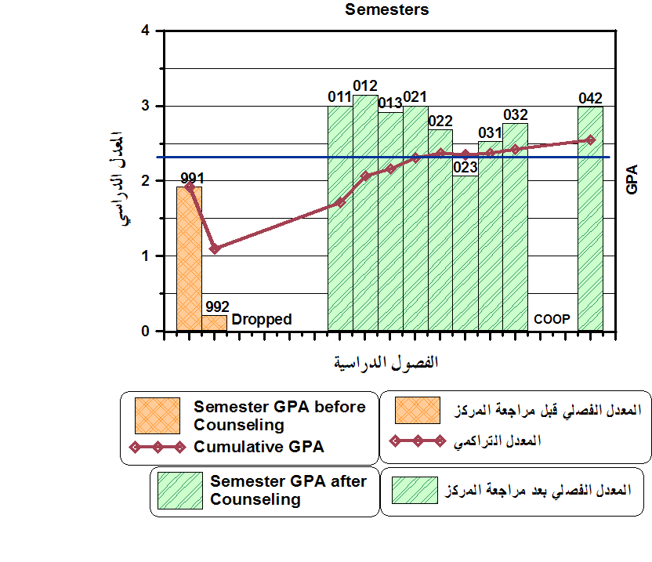

شكل رقم (1): حالة طالب كان يتوهم انه مصاب بالسحر مما اثر على أدائه ومن ثم تم إيقافه دراسياً ، وبعد مراجعة المركز والمتابعة مع الاستشاري النفسي تحسنت إمكاناته الدراسية وحصل على مرتبة الشرف في احد الفصول الدراسية واستطاع التخرج من الجامعة دون إشكالات .
دور مركز التوجيه والإرشاد في التعامل مع المشكلات:
كما هو معلوم أن المشكلات النفسية متعددة العوامل وتختلف من حيث الكم والكيف، من فترة زمنية إلى أخرى، ويصعب تبويبها تبويباً يرجعها إلى عوامل بعينها، الأمر الذي فرض اختلافاً وتنوعاً في طرق علاجها، وترجع المشكلات النفسية إلى عوامل عدة منها:
- ضعف الوازع الديني
- اضطراب التنشئة الاجتماعية والمشكلات الإجتماعية وخاصة الأسرية
- المشكلات المالية
- المشكلات الصحية العضوية
- عدم التوافق الأكاديمي
من هنا تأتي الحاجة الماسة إلى التوجيه والإرشاد، والذي يسهم في تحقيق النمو السوي لجميع متطلبات الطلاب وفي تحقيق ذواتهم وصحتهم النفسية، وبالتالي تقود إلى تحسين العملية التربوية وارتقائها، وقد أشارت دراسة لاريو وآخرون (Lairio et al. 2002) أن الطلاب الذين يترددون على مراكز الإرشاد للاستفادة من برامجه الإرشادية يتمتعون بقدر مرتفع من الصحة النفسية ولديهم المقدرة على مواجهة مشكلاتهم بطرق فعالة، بالإضافة إلى التحسن المطور فيما يتعلق بسجلاتهم الأكاديمية.
كذلك أوضحت دراسة شيك (Shek 1999) أن معظم حالات سوء التوافق الأكاديمي لدى طلاب الجامعة ناجم عن المعاناة من بعض المشكلات النفسية والتي تتمثل في انخفاض تقدير الذات والانعزالية واضطرا بات القلق والاكتئاب، كما أشارت إلى أن تطبيق البرامج الإرشادية المختلفة قد ساعد الكثير من الطلاب على التفوق الدراسي والتخلص من بعض المشكلات النفسية المختلفة.
لذا توجب على الاستشاريين والمرشدين النفسيين بمركز التوجيه والإرشاد السعي إلى علاج هذه المشكلات وذلك من خلال الآليات والطرق المناسبة والتي منها:
- محاولة تعديل الظروف والخبرات السابقة للسلوك المُشكل.
- مساعدة الطالب لمواجهة العوائق التي تعترض حياته ومساعدته على وضع أهداف واقعية.
- استخدام الاستبصار في حل مشكلات الطالب عن طريق إعادة تنظيم الخبرات الماضية والحاضرة وإعادة تنظيم المعلومات .
- الكشف عن أسباب القلق والاضطرابات النفسية وعن آليات الدفاع النفسي التي يستخدمها، وكذلك أساليب التوافق.

وسيتم مناقشة دور المركز في التعامل مع المشكلات الطلابية النفسية من جهة والتحصيلية من جهة أخرى بشيء من التفصيل مع ذكر بعض الأمثلة والحالات.

أولاً: المشكلات النفسية التي يتناولها مركز التوجيه والإرشاد:
مما لاشك فيه أن المشكلات التي يعانيها الإنسان تتداخل مع بعضها ونادراً ما تجد إنساناً يشكو من مشكلة في جانب من جوانب الحياة دون أن يكون لها أسباب متنوعة أو تكون تلك المشكلة سببا في مشكلات وصعوبات أخرى، فالصعوبات المالية مثلاً قد ينتج عنها صعوبات ومشكلات نفسية واجتماعية، وقس على ذلك كثيراً من المشكلات والصعوبات.
لذا فإن من الضروري البحث عن الأسباب الحقيقية للمشكلة وليس الأعراض فقط، فالطلاب ذوي التحصيل الدراسي المتدني أو الطلاب الذين يكون تحصيلهم الدراسي أقل من إمكاناتهم بكثير يعانون صعوبات ومشكلات متنوعة بعضها قد يكون نتيجة للإخفاق الأكاديمي. ويتناول المركز المشكلات الانفعالية والنفسية، إضافة إلى المشكلات الأكاديمية والاجتماعية والتي تحول دون توافق الطالب نفسياً وأكاديمياً، وتتمثل هذه المشكلات غالباً فيما يلي:-
- المشكلات الانفعالية والوجدانية مثل العشق، سرعة الغضب وعدم الثبات الانفعالي واللامبالاة والخجل والاستغراق في أحلام اليقظة والسلوك الاندفاعي والفزع ومشاعر الذنب المبالغ فيها.
- مشكلات التوافق النفسي وتتمثل في فقدان الثقة بالنفس، وعدم القدرة على تحمل المسؤولية والجمود وضعف الدافعية ، والإهمال.
- العصابات وتتضمن الخواف/الرهاب بأنواعه المختلفة، والقلق ، والحصار، والاكتئاب بدرجاته البسيطة والمتوسطة، والوساوس والأفكار والأفعال القهرية.
- عدم وضوح الرؤية وعدم تحديد الأهداف ويترتب على ذلك عدم ترتيب الأولويات وعدم تنظيم الوقت.
وفي هذه الحالات يقوم الاستشاريون والأخصائيون النفسيون العاملون بالمركز باستخدام الإرشاد العلاجي، بالإضافة إلى تحويل الحالات التي تحتاج الرعاية النفسية والطبية إلى مراكز العلاج النفسي المتخصصة، إن تطلب الأمر ذلك. وفيما يلي أمثلة لبعض المشكلات النفسية التي تم التعامل معها في المركز، إضافة إلى الحالات المشابهة للمثالين الأولين.

المثال الأول : حالة طالب يعاني الرهاب الاجتماعي
الأعراض
- الامتناع عن المشاركة داخل القاعة.
- الارتباك حال توجيه السؤال إليه من الأستاذ مباشرة.
- الميل للعزلة وتجنب مخالطة الآخرين، باستثناء المقربين الذين يتكرر اللقاء بهم كأصدقاء دائمين.
- الاضطراب في الحركة وعدم القدرة على الاستقرار أثناء تناول الطعام في مطعم الجامعة وارتعاش في اليد أثناء تناول الحساء الساخن.
- عدم الرغبة في المشاركة في المناسبات الاجتماعية.
- التأتأة وصعوبة النطق خاصة في بداية الكلام.
- عدم استطاعة قيادة السيارة.
- توهم المرض والخوف من التعرض للاكتئاب الشديد حيث أن شقيقه الأكبر يعاني الاكتئاب.
- تدني التحصيل وعدم القدرة على الوفاء بمتطلبات الدراسة رغم أن قدراته جيدة.

التدخلات الإرشادية العلاجية
- جلسات العلاج السلوكي المعرفي.
- العلاج العقلاني الانفعالي.
- تبصير الطالب بأسباب المشكلة والتي قد تكمن في أسلوب التربية في الطفولة، كأن تتمثل في عدم السماح له بحضور مجلس الكبار أو التحدث أمامهم.
- تبصيره بعدم منطقية بعض أفكاره.
- تحسين قدراته على التعامل مع الآخرين، حيث أن قلة خبرته في التعامل مع الآخرين والناجم عن سلوكه التجنبي هو من أسباب استمرار حالة الرهاب الاجتماعي لديه.
- مساعدته على إعداد ترتيب هرمي للمواقف التي تحدث فيها المخاوف.

جلسات الدعم وتعديل السلوك
ويتم ذلك بتعويده على تحمل المسؤولية والمشاركة من خلال إسناد المهام التالية إليه:
  - تحديد أفكاره عن نفسه وعن ثقته بها.
  - تدريبه على مهارات الاسترخاء.
  - التدريب على التخيل الموجه.
  - تحديد الفكرة التي تطرأ على ذهنه عندما يتعرض لموقف يطلب منه التحدث أمام الآخرين ، أو عندما يكون في المطعم وترتعد يده وهو يحمل الملعقة لتناول الحساء، وذلك ليتعرف على سبب المشكلة لدية.
  - طلب منه أيضاً الحرص على مخالطة الزملاء في السكن، ثم تحديد الأفكار التي تطرأ على ذهنه عندما يشعر بالخوف، حتى يتعرف على أفكاره غير المنطقية التي تؤثر على سلوكه وتحدث الرهاب الاجتماعي.
  - تفهم سبب المشكلة النفسية التي يعانيها الآن، وأنها نتيجة لخبرات سابقة في حياته ممثلة في الفشل في تحقيق تواصل ناجح مع الآخرين أو نقص في الثقة في النفس.

نتائج التدخلات
بعد خمس جلسات انخفض الرهاب الاجتماعي لديه بصورة ملحوظة، واستطاع أن يتحدث مع الآخرين بصورة جيدة، وأن يتخلص من الرعشة التي تصيب يده ، واستطاع أن يعرض بحثاً في أحد المواد أمام المدرس وعدد من الطلاب، بصورة جيدة إلى حد ما.

المثال الثاني : حالة طالب يعاني قلق الاختبارات
الأعراض
طالب مغترب عن أهله مقيم بسكن الجامعة، عمره 20 عاماً، مستوى تحصيله في التعليم الأساسي ممتاز، يعاني القلق ويصاحبه حزن وكآبه مستمرة، وقلة الفاعلية، وهبوط في مستوى التحصيل. تتمثل مشكلة الطالب أنه نشأ في بيئة فقيرة، بالإضافة إلى عدم استقرار الوالد في وظيفة واحدة،تعرض الطالب في الصغر لبعض المواقف السلبية من العمال الذين كانوا يعملون مع والده، كانت حياة الأب غير مستقرة، وقد دخل السجن مرات عدة وبذلك ساء وضع الأسرة المادي، مما انعكس ذلك على الطالب فكان يعمل خلال الإجازات، وقد اكتسب بعض المهارات في استخدام الحاسب الآلي. توفي والده وقابل مشكلات في التحصيل وتوقف عن الدراسة فصلا دراسيا واحد ثم أعيد قبوله.

التدخلات
- دعم استبصار الطالب بمشكلات ماضيه الانفعالية وقلقه الحالي.
- استخدام فنيات الاسترخاء.
- مساعدته في التعرف على الصراعات التي لم يتم حسمها لحلها.
- مساعدته في اكتساب مهارات الاستذكار.
- تدريبه على الثقة بالنفس عند مجابهة مخاوف لا منطقية.
- تقليل مستوى القلق اليومي بتنميته آليات المجابهة الايجابية.

نتائج التدخلات
تحسنت حالة الطالب النفسية واستطاع اجتياز الفصول الباقية بعد تخلصه من قدر كبير من القلق ومازال يتابع مع المركز.

المثال الثالث : حالة طالب يعاني اكتئابا متوسطا
الأعراض
تزداد أعراض الاكتئاب لدى الطالب عند البعد عن أسرته المقيمة على بعد (150) كم ، وذلك خلال الأيام التي يقضيها في الجامعة، حيث يقيم في السكن الجامعي. يتمتع الطالب بقدرات عقلية جيدة، يشعر بالأمن النفسي وسط أسرته المكونة من الأب والأم وستة أشقاء، بالإضافة إلى ثلاث زوجات للأب، والأخوة غير الأشقاء وعددهم (30)، تقيم الزوجات الأربع في بيت واحد، وحالة الأسرة المالية متوسطة. يعاني الطالب من مشكلات عدة على محورين على النحو التالي:

أ- المشكلات النفسية
الأفكار السلبية، عدم الشعور بالأمن النفسي، عدم الثقة بالنفس، انخفاض الروح المعنوية، قلة الانتباه وضعف التركيز، اضطراب النوم، والشهية، الحزن والأسى، الانسحاب الاجتماعي.
ب- المشكلات التحصيلية
تمثلت مشكلة الطالب في عدم وجود أهداف وأولويات، مما ترتب عليه قلة الاستيعاب داخل الفصل وأثناء الاستذكار، واللامبالاة وعدم تنظيم الوقت، وقد أدى ذلك إلى عدم إنجاز الواجبات ومراجعة الدروس في حينها ، وبالتالي تدني التحصيل الدراسي.

الفنيات المستخدمة
جلسات نفسية وإرشادية تتضمن:
- التدعيم النفسي.
- العمل على توكيد الذات.
- التعامل مع الضغوط الحياتية المختلفة.
- التدريب على التعامل مع سرعة الغضب والقلق، وفهم أسباب الانفعال القوية وتقبل بعض الحزن في الحياة كتغير طبيعي في الحياة.
- تنمية أنماط معرفية ومعتقدات صحية خاصة بالذات والعالم والتي تؤدي تنميتها إلى تخفيف أعراض الاكتئاب.
- التشجيع على مقاومة الأفكار السلبية من خلال الأفكار العقلانية.
- اكتساب بعض المهارات الاجتماعية والمشاركة الاجتماعية بصورة أكبر.
- المساعدة في تنظيم الوقت وترتيب الأولويات واكتساب بعض مهارات الاستذكار.

نتائج التدخلات
اختفت بعض الأعراض الاكتئابية مثل الشعور بالدونية، الحزن، انخفاض الروح المعنوية، قلة الانتباه، اضطرابات النوم، عدم الشعور بالأمن، الشعور بالوحشة بعيداً عن الأهل، وكذلك انخفضت المشكلات التحصيلية التي كان يعانيها الطالب وتحسن الأداء الأكاديمي تدريجيا.

ثانياً : المشكلات التحصيلية والأكاديمية
مما لا شك فيه أن المشكلات المختلفة تؤدي بعضها إلى بعض فالجوانب النفسية تنعكس على الجوانب التحصيلية والعكس صحيح، فعندما يشعر الطالب بالإخفاق الدراسي أو الحصول على درجات أقل من توقعاته فإن ذلك يسبب له صدمة قد لا يصمد أمامها، بل أن البعض من الطلاب ظهرت عليه آثار المشكلات النفسية بعد نتائج الامتحانات، وتفاقم الحال مع بعضهم حتى أصبحت هذه الأعراض مرضاً يتم متابعة علاجه مع الأخصائيين النفسيين، وأسباب الإخفاق الأكاديمي كثيرة، ومن واقع الحالات التي يتعامل معها المركز ، وجد أن هناك أسبابا تؤدي إلى انخفاض المعدل الدراسي من أهمها:
- عدم وجود أهداف وأولويات.
- اللامبالاة وعدم إدراك العواقب.
- سوء تنظيم الوقت وإدارة الذات.
- عدم وجود حافزيه مرتفعه للدراسة.
- عدم الانتظام في المحاضرات.
- عدم التهيؤ النفسي والاستعداد للامتحانات.
- عدم مراجعة المرشد الأكاديمي، وعدم التقيد بالبرامج المقدمة من خلال الإرشاد الأكاديمي.
- مشكلات التأخر الدراسي: وتتضمن ضعف التحصيل الدراسي وعدم القدرة على التركيز، وربما يرتبط ذلك بمشكلات جسمية مثل وجود إعاقة جسمية أو بمشكلات تربوية مثل صعوبات التعلم وعدم القدرة على التركيز وضعف الذاكرة والشعور بالإجهاد والوهن عند بذل أي مجهود ، أو يرتبط بمشكلات نفسية مثل القلق والاكتئاب وعدم الثقة بالنفس والانعزالية والإسراف في أحلام اليقظة .
- مشكلات اختيار التخصص: حيث قد لا تتناسب المناهج والمقررات مع القدرات والاستعدادات والميول المتفاوتة، وقد يعاني الطلاب من نقص المعلومات الخاصة بطبيعة الدراسة والتخصصات المختلفة التي يمكن الالتحاق بها بعد اجتياز السنة التحضيرية، نتيجة عدم التواصل مع المرشد الأكاديمي والمسئولين في الجامعة.
- سوء التوافق الأكاديمي: ويشهد له مظاهرة كثيرة منها سوء العلاقة بين الطالب وزملائه أو بين الطالب وأساتذته، تكرار الرسوب، الاعتذار عن الدراسة لفصل دراسي أو أكثر، كثرة الغياب.
- مشكلات تربوية أخرى: أمراض الكلام وصعوباته، مشكلات عادات الاستذكار وتنظيم الوقت.
- أسباب مالية: قد تكون متعلقة بظروف العائلة ولا يستطيع الطالب معها الاستمرار في الدراسة، خصوصاً وأن بعضهم يكون المُعيل لأسرته، والبعض قد يكون متزوجاً ورب أسرة.
ويأتي في مقدمة هذه المشكلات مشكلة إدارة الذات وترتيب الأولويات وهذه المشكلة وجدّت عند الكثير من الطلاب بما فيهم المتفوقين . وقد بذل المركز الكثير من الجهد لاحتواء هؤلاء الطلاب من خلال خطط تتناول الجوانب الوقائية وكذلك العلاجية حيث حرص المركز على وضع خطط لمساعدة هؤلاء الطلاب.
هناك آليات يتبعها مركز التوجيه والإرشاد لتقديم خدماته للطلاب وهي تسير في اتجاهين ، الاتجاه الأول وهو خاص بالطلاب الذين تم إيقافهم نتيجة تعثرهم الأكاديمي والذين يرغبون في إعادة قبولهم ، وكذلك الطلاب الذين حصلوا على معدل تراكمي أقل من (جيد) ولكن لم يتم إيقافهم دراسياً بعد ، وفي كلتا الحالتين يوجه الطلاب للمشاركة في الدورات والمحاضرات واللقاءات وورش العمل التي يقيمها المركز ، إضافة إلى تخصيص موجه/ مرشد أكاديمي للطلاب الراغبين في المتابعة الفردية . أما بالنسبة لبعض الطلاب الراغبين في إعادة القبول فيتم دراسة إمكانية استمرار الطالب في تخصصه، بل حتى إمكانية إبقائه في الجامعة وذلك بعد تقصي الأسباب التي أدت إلى إيقافه.
والاتجاه الثاني ويُعنى بجميع طلاب الجامعة، خصوصاً الطلاب الذين يرغبون في زيادة التحصيل الأكاديمي وتحسين الأداء، حتى وإن كانوا من الحاصلين على مراتب الشرف، وهؤلاء تنبع مراجعتهم للمركز بدافع ذاتي، ويكون في الغالب التزامهم بالمتابعة أكثر من غيرهم. وفي جميع حالات المتابعة الفردية يحرص المركز على أن يكون الموجه أو المرشد ممــــــن له علاقة بتخصص الطالب ومن لدية القدرة على التعامل مع مشكلة الطالب، وقد يكون للطالب أكثر من موجّه إذا تنوعت مشكلاته. ونظراً لزيادة عدد الحالات فقد حرص المركز على إعداد وتطوير نخبة من أعضاء هيئة التدريس المهتمة بالتوجيه والإرشاد في كيفية توجيه الطلاب في النواحي المتعلقة بالتحصيل الأكاديمي.

الطرق المتبعة لتحسين الأداء الأكاديمي
نظراً لتنوع مشكلات الطلاب وكيفية تعامل الطلاب معها ، فإن من أهم مؤشرات الأداء الأكاديمي والاستقرار النفسي هو المقدرة على التحصيل الدراسي الجيد ، وحيث أن الطالب أتى للجامعة من أجل التحصيل العلمي كهدف أساسي فإن المركز يحرص على تنمية قدرات الطالب وإعانته على تحسين أدائه الأكاديمي ، ويترتب على ذلك مناقشة العادات السلوكية الخاطئة وطرائق الاستذكار السلبية والتي تؤدي إلى زيادة المشكلات الدراسية والنفسية والاجتماعية وذلك من خلال الآليات التالية :
- التأكد من توافر البيئة النفسية والظروف الفيزيقية المناسبة للاستذكار وتذليل المعوقات التي تعوق الطالب عن الاستذكار والفهم والاستيعاب.
- العمل على توثيق أنماط العلاقات بين الأستاذ والطالب وبين الطالب وزملائه .
- تهيئة الجو النفسي الذي يفسح الدور الأكبر لممارسة الأنشطة الأكاديمية وبيان أهميتها للطالب ، بما يساعد على التفوق والتحصيل الجيد .
- إرشاد الطلاب إلى طرق التحصيل الصحيحة ومهارات تنظيم الوقت .
- إشعار الطالب بأهمية تحديد النصاب الدراسي .
- إثارة الدافعية وتشجيع الرغبة في التحصيل واستخدام الثواب والعقاب .
- مساعدة الطلاب المتعثرين دراسياً في بذل الجهد وتجاوز العقبات الحالية أو توجيههم إلى تخصصات أخرى أو الالتحاق ببعض الكليات التقنية الأخرى والتي تتناسب وقدراتهم.
- مساعدة الطلاب على اختيار التخصص المناسب لقدراتهم وميولهم واحتياجات المجتمع.
ويتم الاستفادة من الوسائل المختلفة التي يتبناها المركز مثل إقامة المحاضرات وورش العمل واللقاءات الجماعية المتخصصة ، إضافة إلى اللقاءات الفردية على مدار العام، ويحرص المركز على الاستمرار في إقامة البرامج نظرا للفائدة التي حققها الطلاب المشاركين في تلك الفعاليات فعلى سبيل الرسـم البيــــاني في الشكـــل رقـــــم (2) يوضح مدى استفادة الطلاب من الدورات التي يقيمها المركز في الأسبوع الأول من الفصل الدراسي، حيث تقام دورة واحدة تشتمل على محاضرتين إحداهما متعلقة باليات ومهارات التحصيل الدراسي والثانية تناقش الجوانب الشخصية والنفسية. وقد تم تصنيف الطلاب حسب المعدل التراكمي، ويلاحظ من النتائج مدى استفادة الطلاب من هذه البرامج، حيث تثبت النتائج أن أكثر من 61% من الطلاب الذين شاركوا في هذه البرنامج زادت معدلاتهم الدراسية، مقابل 39% من الطلاب الذين لم يتحسن أداؤهم الدراسي أو أنه قد نقص للبعض منهم. إضافة إلى ذلك فإن متوسط التغير في معدلات جميع الطلاب كان زيادة بمتوسط 0.2، وهذه نتائج دفعت المركز إلى تقديم المزيد من الدورات وورش العمل المتعلقة بالتحصيل.
إضافة إلى ذلك فإن بعض الطلاب استطاعوا تحقيق معدلات عالية وحصلوا على مراتب الشرف بعد أن كــــــان بعضهـــــــم تحت الإنذار الدراسي ، والبعض كان معدله الدراسي بعيداً عن التميز . وتُوضح الأشكـــــال (3، 4، 5) نماذج لهذه الحالات. كما أن المساعدات التي يقدمها المركز ليست محصورة على الطلاب ذوي الأداء العادي أو المتدني، بل إن بعض الطلاب المتميزين الذين يحصلون على مراتب الشرف الثانية تحسن أداؤهم بعد المتابعة واستطاعوا الحصول على مراتب الشرف الأولى. والبعض منهم كان يحصل على مراتب الشرف الأولى ثم تدنى تحصيله نوعاً ما، ولكن بعد المتابعة استطاع العودة إلى ما كان عليه من التميز, كما يوضح ذلك الحالة المبينة في الشكــــــل رقم (6).
وفي جميع الحالات المبينة في الأشكال (3، 4، 5، 6 ) كان العنصر المشترك هو سوء تنظيم الوقت وعدم إدراك الأولويات ، وقد تم استخدام تقنيات إدارة الوقت مع جميع الطلاب الذين يعانون من هذه المشكلة ، وبالرغم من أن عدد الحالات يقدر بالمئات فقد تم استخدام مدونة الوقت اليومية المرفقة في الشكل رقم (7) مع كل حالة، وكانت هناك متابعة دقيقة غالباً كل أسبوعين. وقد أكدت هذه الطريقة أن اغلب المشكلات التحصيلية متعلقة بإدارة الذات وتنظيم الوقت.

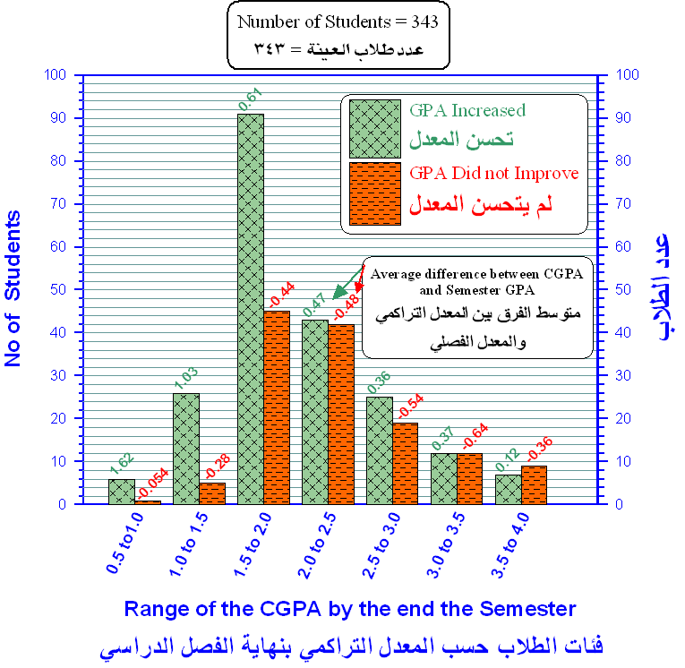

شكل رقم (2): إحصائية لأداء الطلاب الذين حضروا دورة تعزيز القدرات الأكاديمية المنعقدة في بداية الفصل الدراسي الثاني (032) او الفصل الدراسي الاول (041) حيث تم مقارنة المعدل لذلك الفصل مع المعدل التراكمي قبل حضور الدورة.

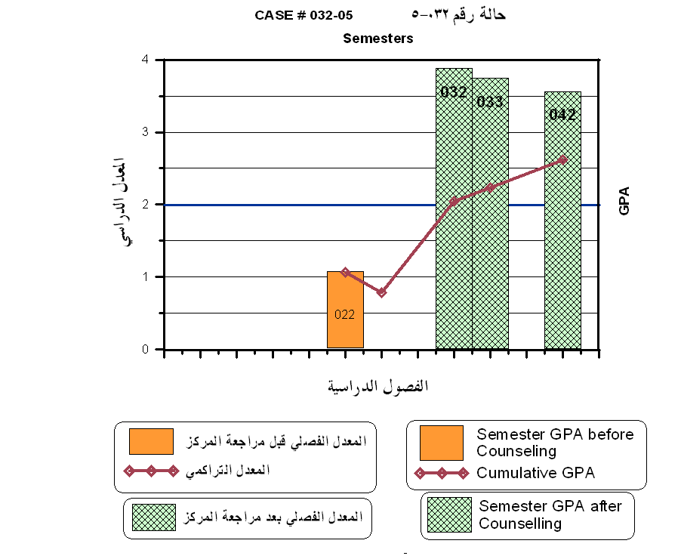

شكل رقم (3): حالة طالب متفوق في الثانوية تعرض لبعض الظروف التي أدت إلى عدم الاهتمام بالدراسة مما أدى إلى إيقافه دراسياً ، وبعد حضور بعض برامج المركز تحسنت إمكاناته الدراسية وحصل على مرتبة الشرف .

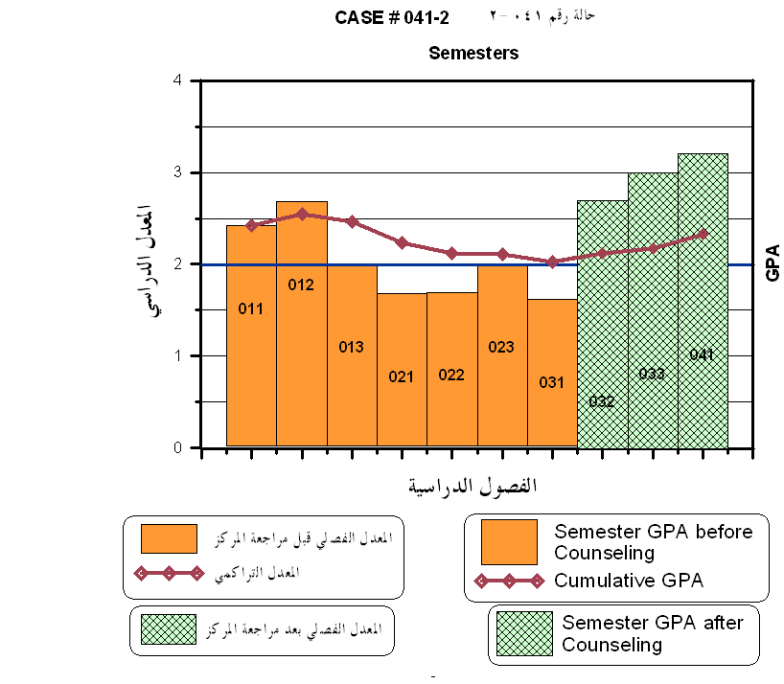

شكل رقم (4): حالة طالب إمكاناته عالية ولكن أداءَه متذبذب ولم يتمكن من استغلال إمكاناته واستحق الإيقاف الدراسي، وبعد المتابعة مع المركز تمكن من الحصول على مرتبة الشرف.

شكل رقم (5): حالة طالب لدية إمكانات جيدة ولكن كان هدفه التخرج من الجامعة فقط دون الاهتمام بالمعدل، وبعد حضور بعض فعاليات المركز والمتابعة المستمرة تحسن أداؤه و تغيرت أهدافه وأصبح يحقق مراتب الشرف .

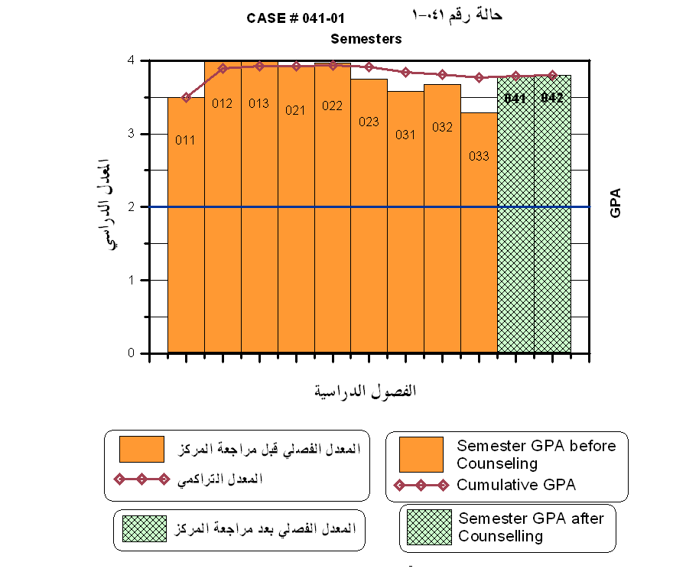

شكل رقم (6): حالة طالب متفوق دراسياً وعندما شعر بان المعدل يتناقص تابع مع المركز وقد تحسن مستواه الدراسي بعد المتابعة.
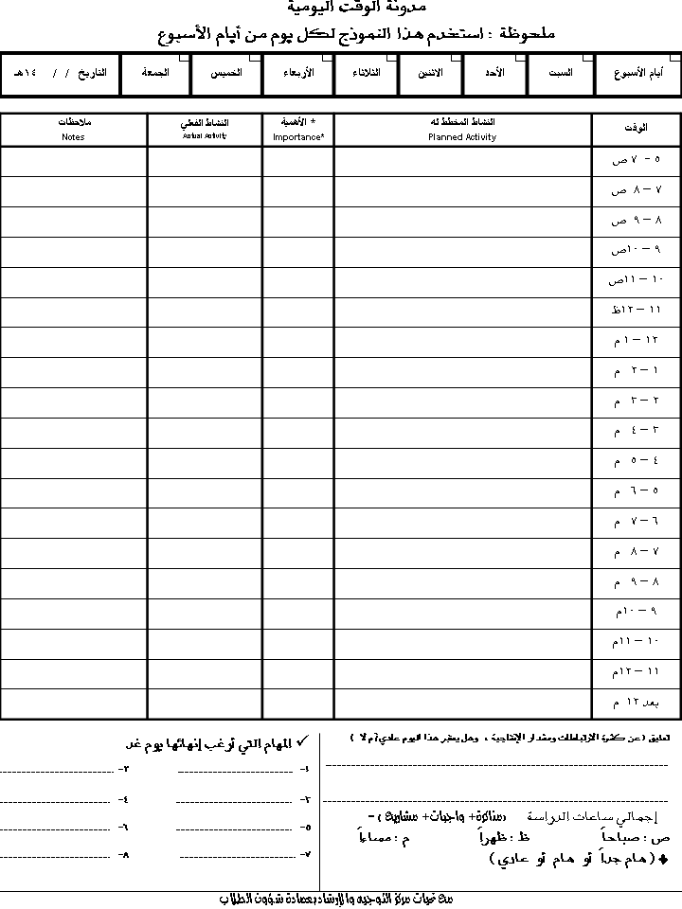

شكل رقم (7): نموذج لمدونة الوقت اليومية تم تطويرها في المركز واستخدامها كأداة لتشخيص وتحسين إدارة الوقت عند الطلاب.
التوصيات
- التأكيد على أهمية دور مراكز التوجيه والإرشاد بالمؤسسات التعليمية المختلفة .
- ضرورة تواجد الأخصائي النفسي والمرشد الأكاديمي في كافة المؤسسات التعليمية لمتابعة مشكلات الطلاب السلوكية والنفسية والاجتماعية والأكاديمية، وتقديم المساعدات اللازمة للتعامل معها .
- وضع آليات للتعاون بين العاملين في مراكز التوجيه والإرشاد وبين الزملاء في المؤسسات التعليمية.
- نشر الوعي النفسي والإرشادي بين الأسر، وتوضيح مدى أهمية اللجوء إلى المتخصصين النفسيين والموجهين عند الضرورة .
- توظيف التقنية الحديثة المتطورة لمساعدة الطلاب في إنجاح العملية التعليمية .
- تفعيل البرامج الإرشادية بحيث تتناسب ومشكلات الطلاب الحالية.
- التوسع في إجراء الدراسات الميدانية للوقوف على العوامل الكامنة والظاهرة وراء المشكلات المختلفة المعاصرة التي يعانيها الطلاب في الوقت الراهن .
- الاهتمام بالجوانب الوقائية حتى يتحقق التوافق الأكاديمي والنفسي السليم لدى مختلف فئات الطلاب .
- العمل على زيادة وتفعيل الروابط بين المؤسسات التعليمية والأسرة .
- عقد الندوات والمحاضرات الإرشادية ذات الأهداف الوقائية والنمائية، بصفة دورية.
خاتمة
إن تجربة الجامعة في تبني قضايا طلابها ومد يد العون لهم وتوجيههم تعتبر دليلا واضحا على أهمية دور مراكز التوجيه والإرشاد في الجامعات،حيث أن أعداداً كبيرة من الطلاب استفادوا من المركز ومن الخدمات التي تقدمها الجامعة ، واستطاعوا بفضل الله ثم بجهودهم ودعم الجامعة تخطي الصعوبات التي واجهتهم وتحسنت أحوالهم النفسية وأداؤهم الأكاديمي. وهذا يؤكد أن هناك حاجة ماسة لتفعيل دور مراكز التوجيه والإرشاد في عالم اليوم والغد ، إذ أن فكرتها والهدف منها وآلياتها يجب أن تحرص على تحقيق قول الرسول صلى الله عليه وسلم "المؤمن القوي خير وأحب إلى الله من المؤمن الضعيف وفي كل خير" ،والذي يتمثل في تقديم أفضل التوجيهات والفنيات لخدمة الأبناء من الطلاب الذين هم عُدة الغد والمستقبل . وهذا يعني المساهمة في إعداد الإنسان الصالح الذي يقوم بدور فعال في المجتمع وذلك عن طريق الإشراف على نموه وتحقيق كفايته ، وهو أمر يدخل ضمن سياق قضايا الأمة التي تهتم بشبابها المسلم ، حيث أن الاهتمام بتحقيق الصحة النفسية والذي يشمل التوافق النفسي والاجتماعي والأكاديمي أمر يجب الحرص عليه .

شكر وعرفان
يتقدم مركز التوجيه والإرشاد والمؤلفون بخالص الشكر إلى جامعة الملك فهد للبترول والمعادن على دعمها المتواصل للمركز .
المراجع :
- أحمد عكاشة (1998) : الطب النفسي المعاصر ، الأنجلو المصرية، القاهرة.
- حامد عبدالسلام زهران (1980) : التوجيه والإرشاد النفسي ، الطبعة الثانية ، عالم الكتب ، القاهرة .
- حامد عبدالسلام زهران (1994) ، المعلم - المرشد ودوره في الإرشاد النفسي ، في استراتيجية التعليم في الوطن العربي في ضوء تحديات القرن الواحد والعشرون) القاهرة، مصر
- سالم محمد السالم (2003) : مدى إسهام رسائل الماجستير والدكتوراه المقدمة في جامعات المملكة العربية السعودية لخدمة قضايا التنمية الشاملة ، المجلة السعودية للتعليم العالي ، العدد (1) .
- سهام أبو عطية (1988) : تقييم الحاجة الإرشادية للطلبة الكويتيين في جامعة الكويت ، مجلة العلوم الاجتماعية ، جامعة الكويت .
- عبدالرحمن عيسوي (1992) ، في الصحة النفسية والعقلية ، دار النهضة العربية ، بيروت، لبنان
- عبداللطيف يوسف المقرن (1423هـ) : كيفية اكتشاف المشكلات النفسية والاجتماعية ، بحث غير منشور ، جامعة الملك فهد للبترول والمعادن ، المملكة العربية السعودية .
- محمد عبدالحميد الشيخ (1999) : الإرشاد المدرسي ، منشورات جامعة دمشق، سوريا.

9- Achoui, M. (2004) Family Impact on Students Motivation. Second International Conference on Administrative Sciences Proceedings Organized by CIM-KFUPM, Dhahran, Saudi Arabia.

10- Agee, M. A (2003) Ethical issues in counseling for teachers. In G. Horn by , C. Hall & E. Hall (Eds.) Counseling Pupils in Schools: Skills and Strategies for Teachers . London., Routledge Falmer .

11- Arubay, E.A. (1990) : A Comparative Study and Analysis of Identified Problem as Perceived by Nigerian Students Enrolled in the Regents System of Kanass Duss. Abst. Inter.41 (10-A), p. 118.

12- Kanfer, F. (1997) : Helping People Change, Pergamon, New York .

13- Loirio, M. & Nissilae, P (2002) Towards Networking in Counseling , A Follow-up Study of Finnish School Counseling, British Journal of Guidance and Counseling, 30(2), 159-172.

14- Miller, C. (1985) : Guidance Services : An Introduction . New York: Hasper & Row.

15- Moss, B. A., (1990) living skills Centers : A Part of Australia's Community Service. British Journal of Occupational Therapy, Vol. 53(3)

16- Phelen, P. et al (1994) Navigation the Psychological Pressures and Adoles Cence : the Voices and Experiences of High School youth . Amer. Edu. Res. J. 31 (2). 415- 447.

17- Pietrofesa, J. (1999) : Counseling Theory, Research and Practice, Rand McNally College Publishing, New York .

18- Rode, J.W. (1991) : An Identification and Analysis of the Problems of Freshman Students According to the Money Problem Check-list. Diss. Abst. Inter. 42, (3-A) 1066-1067.

19- Shek, D. T. L (1999) The Development of Counseling in Four Asian Communities. Asian Journal of Counseling, 6, 97,114.

